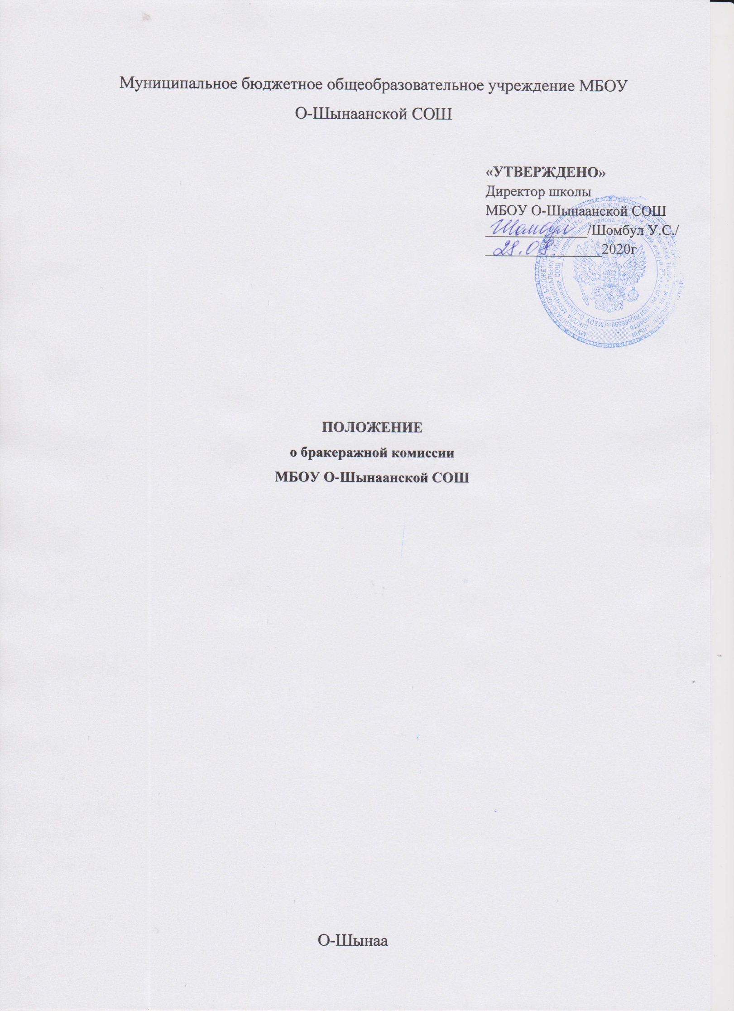
ОБЩЕЕ ПОЛОЖЕНИЕ
Бракеражная комиссия МБОУ О-Шынаанской СОШ создана в целях контроля за качеством приготовления пищи, соблюдения технологии приготовления пищи и выполнения санитарно-гигиенических требований.
Бракеражная комиссия в своей деятельности руководствуется СанПиНом от 29.12.2010 № 189 2.4.2.2821-10
«Санитарноэпидемиологические требования к условиям и организации обучения в общеобразовательных учреждениях», СанПиНом 2.4.5.2409-08
«Санитарноэпидемиологические требования к организации питания обучающихся в общеобразовательных учреждениях начального и среднего профессионального образования», сборниками рецептур, технологическими картами.
- ОСНОВНЫЕ ЗАДАЧИ.
Основными задачами являются: Предотвращение пищевых отравлений.
Предотвращение желудочно-кишечных заболеваний.
Контроль за соблюдением технологии приготовления пищи. Обеспечение санитарии и гигиены на предприятии питания.
Расширение ассортиментного перечня блюд, организация полноценного питания.
Обеспечение пищеблока качественными продуктамипитания соответствующими сертификатами качества.
З. СОДЕРЖАНИЕ И ФОРМЫ РАБОТЫ
  - Бракеражная комиссия в полном составе ежедневно проходит на снятие бракеражной пробы за 30 минут до начала раздачи готовой пищи.
  - Бракера:кную пробу берут из общего котла, предварительно перемешав тщательно пищу в котле.
  - Результаты бракеражной пробы заносятся в бракеражный журнал установленного образца.
  - В бракеражном журнале указывается дата, наименование блюда, номер партии и дается оценка доброкачественности пищи. Оценка дается на каждое блюдо отдельно.
  - Оценка «отлично» дается в том случае, если не была нарушена технология приготовления пищи.
  - Оценка «хорошо» дается в том случае, если в технологии приготовления пищи были допущены незначительные нарушения, не приведшие к ухудшению вкусовых качеств, а внешний вид блюда соответствует требованиям.
  - Оценка «удовлетворительно» дается в том случае, если в технологии приготовления пищи были допущены значительно нарушения, приведшие к ухудшению вкусовых качеств (недосолено, пересолено, недоварено и т.д.)
  - Оценка «неудовлетворительно» дается в том случае, если при приготовлении пищи грубо нарушалась технология приготовления пищи, что

повлекло за собой ухудшение вкусовых качеств и внешнего вида. Такое блюдо снимается с реализации, а материальных ущерб возмещает ответственный за приготовление данного блюда. Бракеражная комиссия ставит свои подписи напротив выставленной оценки под записью «К раздаче допускаю/не допускаю».
4. УПРАВЛЕНИЕ И СТРУКТУРА.
  - В состав бракеражной комиссии входит:
    - директор школы или завуч;
    - учителя;
    - медсестра (врач);
    - повар;

